На Кировоградщине остановилась шахта. Горнякам задолжали 160 млн. гривен
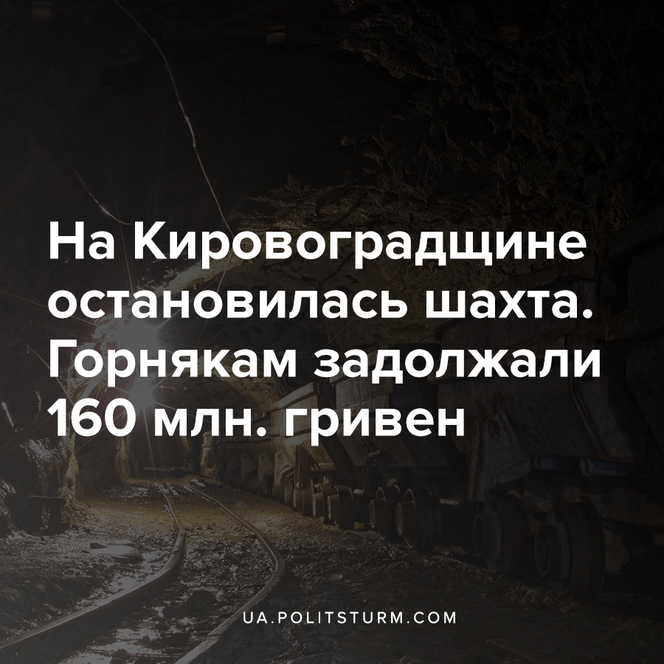

Оригинальная статья
2021-06-10
1 мин. на чтение

Горняки шахты «Новоконстантиновская» ГП «Восток ГОК», что в Кировоградской области, спустились под землю, но отказались выполнять работу.
Рабочим полтора месяца не выплачивают зарплату, а долг составил около 160 млн. гривен. Если зарплаты не выплатят, на следующей неделе горняки шахты «Ингульская», также относящейся к «Восток ГОК», планируют выйти на акцию протеста в Киеве в знак солидарности с шахтерами «Новоконстантиновской».
Стоит отметить, что задолженность на предприятии носит хронический характер. Так, на протяжении 2020-2021 годов, рабочие «Восток ГОК» многократно выходили на акции протеста. В то же время капиталистическое правительство, в лице и.о. министра энергетики Юрия Витренка, в феврале 2021 года цинично заявило о необходимости ликвидации «Восток ГОК» в связи с нерентабельностью.
Отдельно отметим, что долг перед шахтерами Украины достиг отметки в 1,25 млрд. грн.

Источники:
- https://antikor.com.ua/articles/462707-v_kirovogradskoj_oblasti_ostanovilasj_shahta_gornjakam_zadolhali_160_mln

Оригинальная статья

